

# Escaleta-Teclado GC

# Especificaciones de casos de uso del sistema

**Versión <1.0>**

# Historial de revisiones

|  |  |  |  |
| --- | --- | --- | --- |
| **Fecha** | **Versión** | **Descripción** | **Autor** |
| **18-09-2024** | **1.0** | **Montaje de estructura base del documento** | **Wílmer E. León** |
|  |  |  |  |
|  |  |  |  |
|  |  |  |  |
|  |  |  |  |

## Prefacio

El presente documento de *Especificaciones de Casos de Uso del Sistema para ETgc* ha sido elaborado con el objetivo de proporcionar una guía clara y estructurada sobre las funcionalidades y requerimientos del sistema, desde la perspectiva de la agrupación de casos de uso por paquetes. Este documento es fundamental para el desarrollo y la implementación de la herramienta de monitoreo de tiempo, asegurando que todos los actores involucrados, incluidos desarrolladores y administradores, comprendan sus roles y las interacciones con el sistema.

A lo largo de este documento, se detallan los casos de uso que describen las diversas acciones que los usuarios pueden realizar, así como las relaciones entre los actores y el sistema. Se incluye una descripción exhaustiva de los actores, sus responsabilidades y las funcionalidades que se ofrecen, lo que facilitará la identificación de requisitos y la planificación del desarrollo.

Este documento está diseñado para ser un recurso útil tanto para el equipo de desarrollo como para los interesados en el proyecto, proporcionando una base sólida para la comunicación y la colaboración. Se recomienda a todos los usuarios que revisen cuidadosamente cada sección para familiarizarse con el sistema y sus capacidades.

Agradecemos su compromiso y colaboración en este proyecto, y esperamos que este documento sirva como una herramienta valiosa en el proceso de desarrollo de ETgc.

Tabla de contenido

Escaleta-Teclado GC 1

Especificaciones de casos de uso del sistema 1

Historial de revisiones 2

Prefacio 3

Ilustraciones 4

Especificaciones de casos de uso 4

1. Modelo de casos de uso 5

1.1. Introducción 5

1.2. Descripción general de actores 5

1.3. Jerarquía del modelo de casos de uso 6

2. Carga de módulos 8

3. Mostrar ventana de escaleta 11

4. Generar Archivo de escaleta 12

5. Insertar Zócalos, Placas y datos 13

6. Leer Celdas de ID 15

## Ilustraciones

Ilustración 1: Diagrama de paquetes 1 7

Ilustración 2: Diagrama de paquetes 2 9

Ilustración 3: Diagrama de paquetes 3 10

Ilustración 4: Diagrama de paquetes 4 11

Ilustración 5: Diagrama de paquetes 5 12

Ilustración 6: Diagrama de paquetes 6 14

Ilustración 7: Diagrama de objetos Sistema de Gestión de ETgc: Filas Zócalos y Placa 16

# Especificaciones de casos de uso

## Modelo de casos de uso

### Introducción

Este documento describe los casos de uso del sistema de gestión de inserción de información de la escaleta, detallando los actores involucrados, los flujos de eventos, las precondiciones y postcondiciones, así como los diagramas de casos de uso empaquetados y otros diagramas relevantes.

### Descripción general de actores

* + 1. *Productor*

Usuario encargado de gestionar y editar las escaletas y otros elementos de producción.

* + 1. *Asistente de producción*

Usuario que asiste al productor en la creación y edición de zócalos y placas.

* + 1. *Administrador del sistema*

Usuario encargado de la configuración y mantenimiento del sistema.

* + 1. *Sistema*

Se le dan facultades como usuario y se le encarga la tarea de automatizar procesos dentro de la inserción de la estructura de la escaleta, filas y tipos.

* + 1. *Excel*

Se identifica como un usuario pasivo en la recepción de la información generada por medio del aplicativo; de él, se determina la funcionalidad general y propósito de ETgc.

### Jerarquía del modelo de casos de uso

* + 1. *Cargar módulos de usuarios*
* **Descripción**

Este paquete de casos de uso contiene los eventos relacionados con:

* **Casos de uso por módulos**

**Carga de Módulo Principal: Ingresar a módulo DCSHA**

**Carga de módulo de Productor**

* + **Seleccionar plantilla**
  + **Editar escaleta**
  + **Asignar tiempo total de emisión**
  + **Asignar tiempos a bloques**
  + **Asignar números de inserción**
  + **Acceder y crear celdas**

**Carga de módulo de Asistente de producción**

* + **Insertar zócalos**
  + **Insertar texto en zócalos/CATASTROFE**
  + **Insertar texto en zócalos/2 LINEAS**
  + **Insertar texto en zócalos/VENTAS**
  + **Insertar texto en zócalos/TEXTUALES**
  + **Insertar placas**
  + **Insertar texto en placas/EQUIPOS**
  + **Insertar texto en placas/ DATOS EQUIPOS**
  + **Insertar texto en placas/PVENTAX1**

**Archivo de Escaleta-Teclado GC**

* + **Insertar ID (filas)**
  + **Asignar números de ID (zócalos y placas)**
  + **Leer celdas de ID**
  + **Conectar placas con gestor de procedimiento de texturas\***
* **Actores**
  + **Productor**
  + **Asistente de producción**
  + **Sistema**
* **Relaciones**

Se describen los casos de uso descritos hasta el momento del montaje de este documento; se omite hacer una detallada función del caso de uso Conectar placas con gestor de procedimiento de texturas.

* **Paquetes propios**
  + **Cargar módulos de Productor**
  + **Cargar módulos de Asistente de producción**
* Se añade la generación de Archivo de escaleta como un proceso resultado de la Carga de módulos de productor y carga de módulos de asistente de producción; también los casos de uso de Generar archivo.
* En total, se agrupan 6 paquetes con todos los casos de uso descritos en este y anteriores documentos, siendo el primer paquete el conjunto de los cinco restantes: 1. Modelo de casos de uso, 2. Carga de módulos, 3. Mostrar ventana de escaleta, 4. Generar Archivo de escaleta, 5. Insertar Zócalos, Placas y datos, y 5. Leer celdas de ID.
* Finalmente, se añade un diagrama de objetos general de la interacción de los módulos identificados en el empaquetamiento de los casos de uso.

* + - 1. Diagrama de paquetes

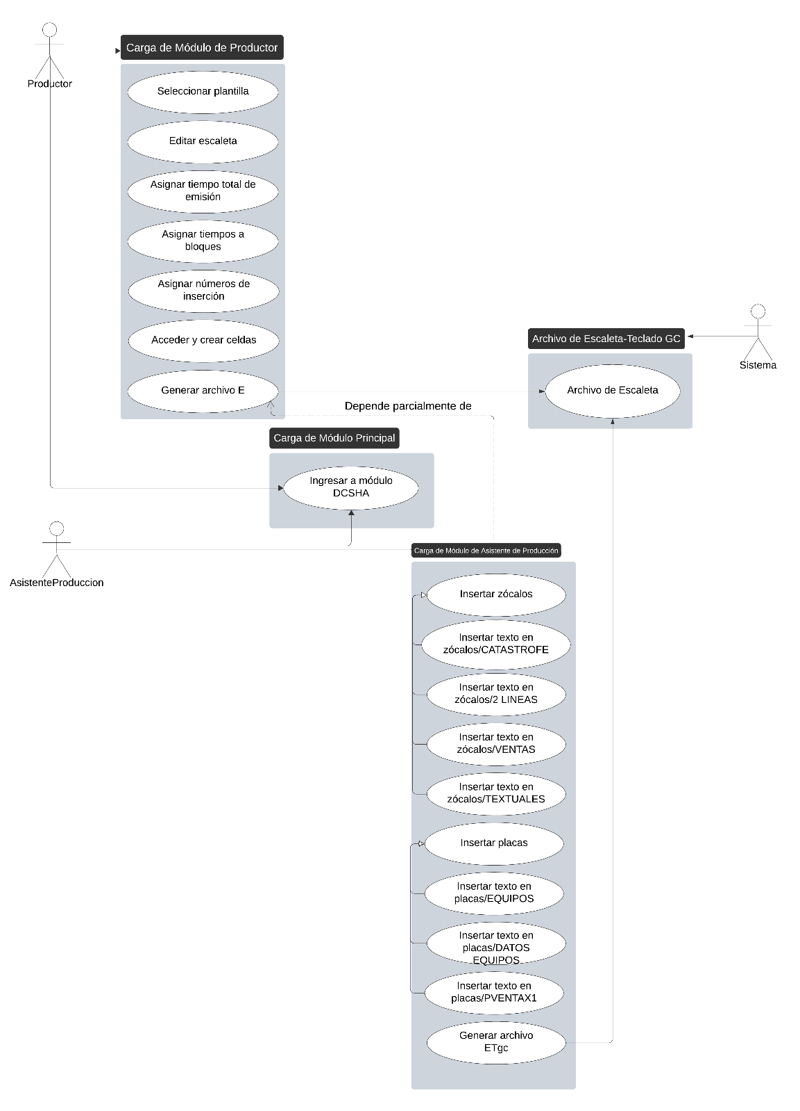

Ilustración 1: Diagrama de paquetes 1

## Carga de módulos

* 1. **Descripción breve**

Los usuarios con el rol de productor y asistente de producción abren la aplicación e ingresan al módulo MCM, que ha sido creado previamente por el usuario con el rol de administrador del sistema.

* 1. **Flujo de eventos**
     1. *Flujo básico*

1. El usuario con el rol de productor o de asistente de producción abre la aplicación.

2. El usuario ingresa al módulo de DCSHA.

3. El sistema verifica que el módulo de DCSHA ha sido creado por el administrador del sistema.

4. El sistema muestra la interfaz de DCSHA*.*

* + 1. *Alternativa*

Ninguna.

* 1. **Precondiciones**
     1. *<Aplicativo con montaje base>*

El usuario de cualquiera de los roles debe tener el módulo base para poder gestionarlo (solo el rol de Productor puede seleccionar las plantillas: entre una base y una de Histórico).

* + 1. *<Sistema con privilegios de administrador>*

El sistema de cada una de las terminales debe permitir la instalación del aplicativo; es importante tener privilegios de administrador

* 1. **Postcondiciones**

El usuario con el rol de productor tiene acceso a la interfaz de DCSHA.

* 1. **Puntos de Extensión**

Ninguno.

* 1. **Diagrama de paquetes**

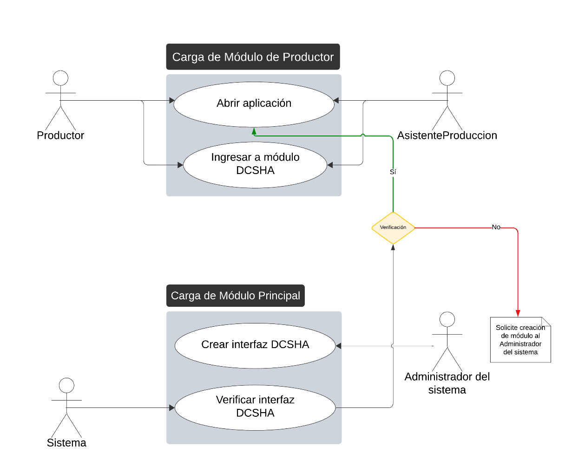

Ilustración 2: Diagrama de paquetes 2

## Mostrar ventana de escaleta

* 1. **Descripción breve**

El sistema despliega una ventana con una escaleta definida por defecto y editable con una estructura similar a Excel.

* 1. **Flujo de eventos**
     1. *Flujo básico*

1. El usuario con el rol de productor selecciona “plantilla base”.

2. El sistema despliega una ventana con una escaleta editable.

3. El usuario puede asignar nombre a las filas, el tipo de filas y darle un ID a la fila.

* + 1. *Alternativo*

**Ninguno.**

* 1. **Precondiciones**
     1. *<Condiciones de usuario>*

**El usuario debe tener el rol de productor.**

* + 1. *<Condiciones del sistema>*

El sistema debe tener acceso al módulo de Históricos.

* 1. **Postcondiciones**
     1. *<Edición>*

El usuario puede editar la escaleta según sus necesidades.

* 1. **Diagrama de paquetes**

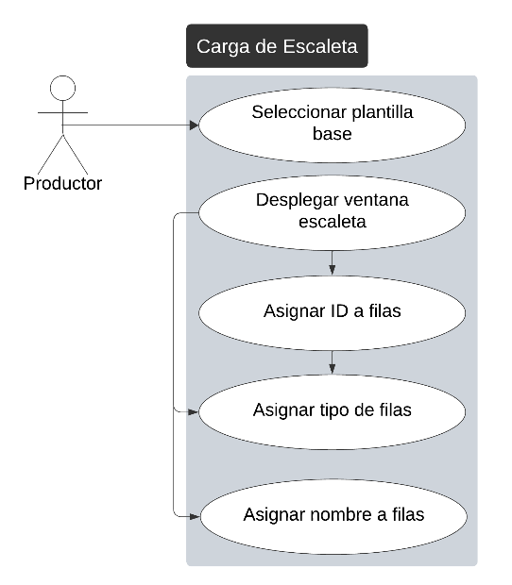

Ilustración 3: Diagrama de paquetes 3

## Generar Archivo de escaleta

* 1. **Descripción breve**

El usuario con el rol de productor genera el Archivo de escaleta, lo entrega al asistente de producción y cierra la ventana de DCSHA para finalizar la edición de la escaleta.

* 1. **Flujo de eventos**
     1. *Flujo básico*

1. El usuario productor genera el Archivo de escaleta.

2. El usuario selecciona la opción de cerrar ventana de DCSHA.

3. El sistema guarda los cambios realizados en la escaleta, antes de cerrar la ventana.

* + 1. *Alternativa*

1. No generar archivo de escaleta.

2. El sistema guarda los cambios realizados en escaleta, antes de cerrar.

* 1. **Precondiciones**
* El usuario debe tener el rol de productor.
* El sistema debe tener acceso a la ventana de DCSHA.
  1. **Postcondiciones**
     1. *<Funciones autom*á*ticas del cierre de la ventana>*

La ventana de DCSHA se cierra y los cambios se guardan.

* 1. **Diagrama de paquetes**

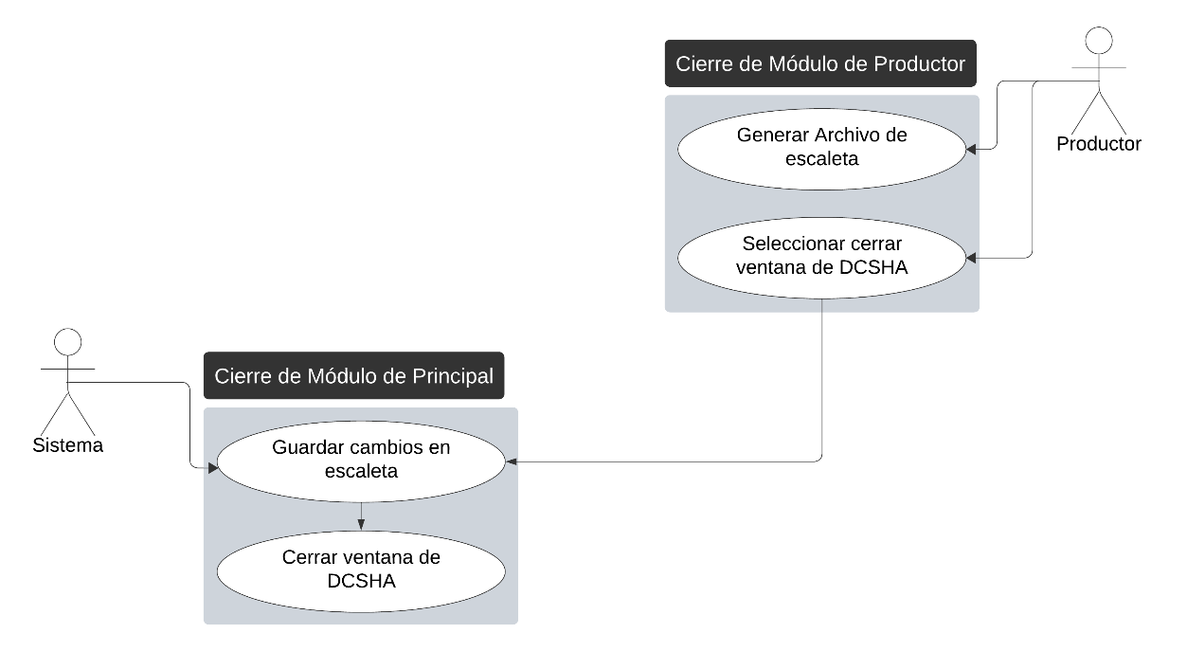

Ilustración 4: Diagrama de paquetes 4

## Insertar Zócalos, Placas y datos

* 1. **Descripción breve**

El usuario con el rol de asistente de producción puede insertar Zócalos y Placas con diferentes tipos de campos de llenado.

* 1. **Flujo de eventos**
     1. *Flujo básico*

1. El usuario con el rol de asistente de producción selecciona el tipo de Zócalo o Placa.

2. El sistema despliega los campos de llenado correspondientes.

3. El usuario inserta los datos en los campos de llenado.

4. El sistema verifica que los datos cumplen con los límites de caracteres y asigna un ID único.

5. El usuario con el rol de asistente de producción selecciona el tipo de Placa.

6. El sistema despliega los campos de llenado correspondientes.

7. El usuario inserta los datos en los campos de llenado.

8. El sistema verifica que los datos cumplen con los límites de caracteres y asigna un ID único.

* + 1. *Alternativo*

Ninguno.

* 1. **Precondiciones**
* El usuario debe tener el rol de asistente de producción.
* El sistema debe tener acceso a la base de datos para verificar y asignar ID únicos.
* El usuario debe tener el rol de asistente de producción.
* El sistema debe tener acceso a la base de datos para verificar y asignar ID únicos.
  1. **Postcondiciones**

Los Zócalos y Placas son insertados y/o validados correctamente con ID únicos.

* 1. **Diagrama de paquetes**

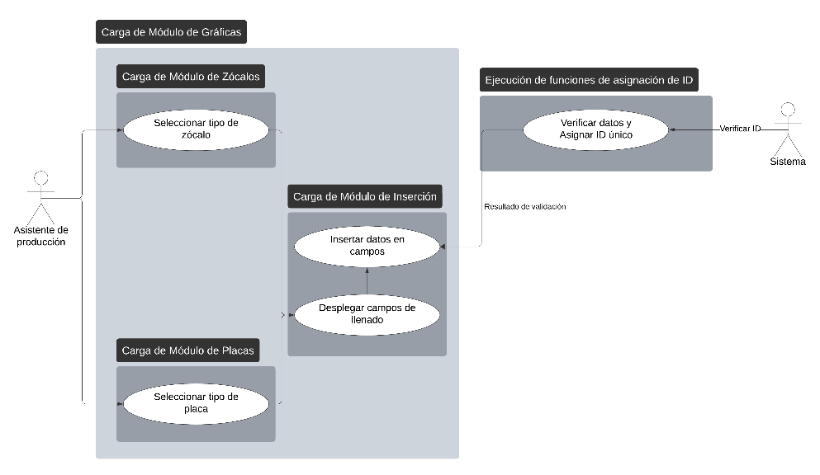

Ilustración 5: Diagrama de paquetes 5

## Leer Celdas de ID

* 1. **Descripción breve**

El sistema leerá las celdas de ID de cada una de las pestañas del documento usado: DE_CICLISMO_2023, que serán empleadas para numerar en el índice y hacer impronta en el Excel.

* 1. **Flujos de eventos**
     1. *Flujo básico*

1. El sistema abre el documento DE_CICLISMO_2023.

2. El sistema lee las celdas de ID de cada pestaña.

3. El sistema genera un índice numerado basado en los ID leídos.

4. El sistema hace impronta en el Excel con el índice generado.

* + 1. *Alternativo*

1. El sistema identifica un zócalo y/o placa que requiere asignación de ID y no lectura de ID y solo lee los datos numéricos montados de forma predeterminada en el documento de Excel.

2. El sistema hace la impronta en el Excel en el índice correspondiente en las filas asociadas al número dentro de la placa o zócalo.

* 1. **Precondiciones**
* El documento DE_CICLISMO_2023 debe estar disponible.
* El sistema debe tener acceso a las celdas de ID en el documento.
  1. **Postcondiciones**

El índice numerado es generado y la impronta es realizada en el Excel.

* 1. **Diagrama de paquetes**

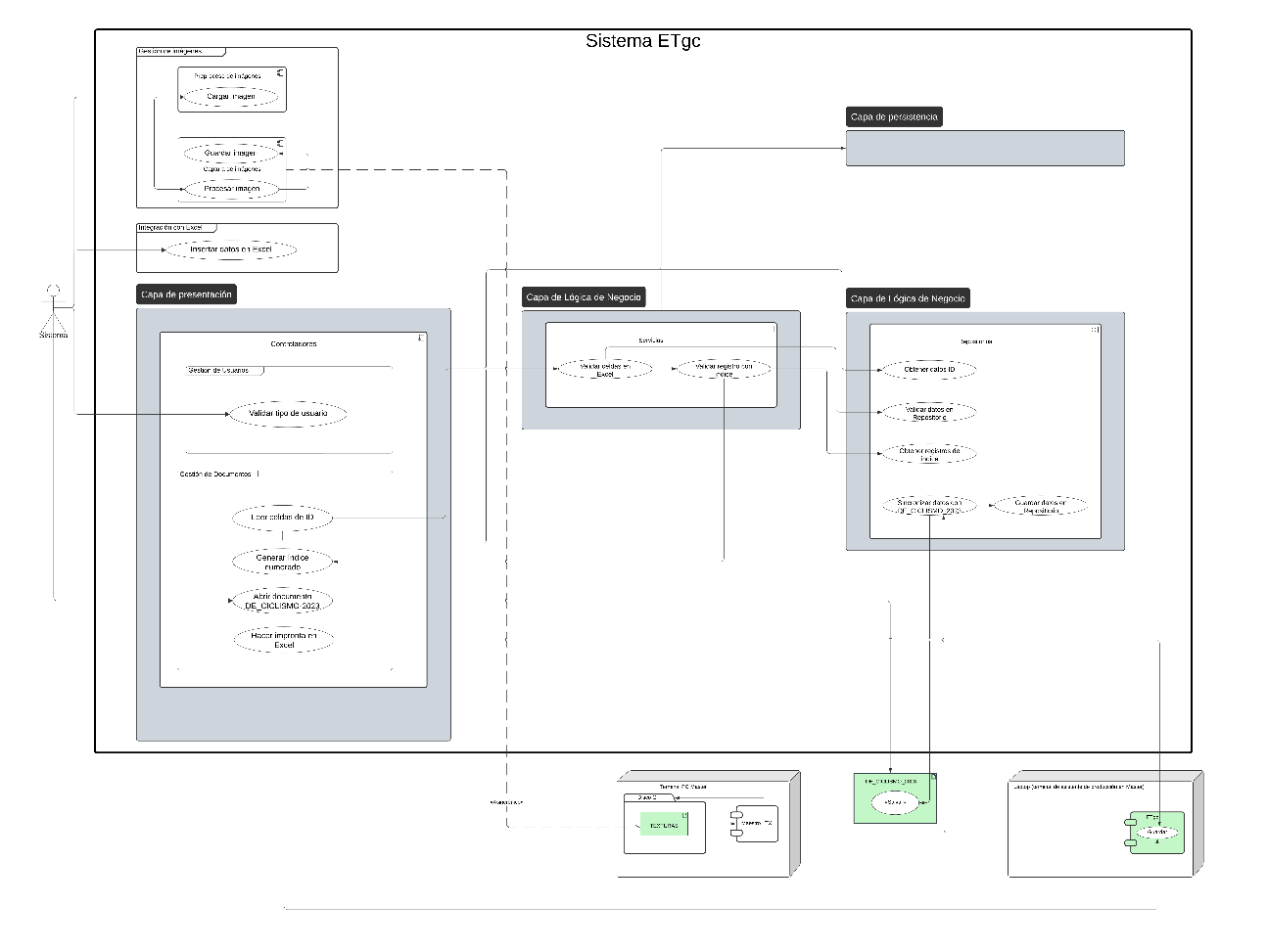

Ilustración 6: Diagrama de paquetes 6

* **Capa de Presentación:**
  + **Controladores: Esta capa se encarga de gestionar la interacción del usuario con el sistema. Dentro de esta capa, se encuentran dos subpaquetes:**
    - **Gestión de Documentos: Aquí se manejan las operaciones relacionadas con documentos, como abrir un documento específico (DE_CICLISMO_2023), leer celdas de ID y generar un índice numerado que se imprimirá en Excel.**
    - **Gestión de Usuarios: Se encarga de validar el tipo de usuario que accede al sistema, asegurando que solo los usuarios autorizados puedan realizar ciertas acciones.**
* **Capa de Lógica del Negocio:**
  + **Servicios: Esta capa contiene la lógica que procesa los datos. Las interacciones incluyen:**
    - **Leer celdas de ID y validar su contenido en Excel.**
    - **Validar registros con un índice, lo que implica un acceso a datos para asegurar que la información sea correcta antes de proceder a generar un índice numerado.**
* **Capa de Acceso a Datos:**
  + **Repositorio: Aquí se gestionan las operaciones de acceso a la base de datos en el momento de la gestión de la información. Las interacciones incluyen:**
    - **Leer celdas de ID y obtener datos de ID.**
    - **Validar celdas en Excel y validar datos en el repositorio.**
    - **Sincronizar datos con el documento DE_CICLISMO_2023, lo que implica guardar datos en el repositorio.**
* **Capa de Persistencia:**
  + **Aunque no se detallan casos de uso específicos en esta capa, se sugiere que aquí se gestionan las operaciones relacionadas con la persistencia de datos, como el almacenamiento y recuperación de información.**
* **Integración con Excel:**
  + **Este marco muestra cómo el sistema interactúa con Excel, permitiendo insertar datos y hacer improntas en Excel, lo que es crucial para la alimentación al *software* Maestro y la manipulación de datos.**
* **Gestión de Imágenes:**
  + **Se incluyen componentes para la captura y procesamiento de imágenes; por lo tanto, el sistema también maneja datos visuales, para insertar en algunas placas que requieren de imágenes.**
* **Nodos y Artefactos:**
  + **Láptop (terminal de asistente de producción en Máster): Representa un entorno donde se ejecutan ciertas funciones del sistema, como hacer improntas en Excel y sincronizar datos.**
  + **Terminal PC Máster GC: Indica otro entorno de trabajo que es receptora de la información que se alimenta por medio de Excel.**
  + **Disco G: Representa un almacenamiento físico donde se guardan texturas y otros datos relevantes que alimentan a Maestro por medio de instrucciones de ruta de Excel.**
  + **DE_CICLISMO_2023: Es un artefacto clave que se sincroniza con el sistema, indicando que es un documento central en el flujo de trabajo.**

***Relación con la Información del Sistema***

**La información contenida en los chats sobre el sistema “Escaleta-Teclado GC” se alinea con el diagrama de paquetes en varios aspectos:**

* **Gestión de Documentos y Usuarios: La capacidad de abrir documentos y validar usuarios es fundamental para el funcionamiento del sistema, tal como se describe en la capa de presentación.**
* **Validación y Acceso a Datos: La lógica de negocio se centra en la validación de datos, lo que es crucial para asegurar la integridad de la información que se maneja en el sistema.**
* **Interacción con Excel: La integración con Excel es un componente clave, ya que permite la lectura de datos y la manipulación su manipulación, lo que se refleja en las operaciones de hacer improntas y sincronizar datos.**
* **Gestión de Imágenes: La inclusión de la gestión de imágenes maneja información visual, lo que es relevante para las actividades en Máster.**
  1. **Otros diagramas**

*6.6.1. Diagrama de objetos*

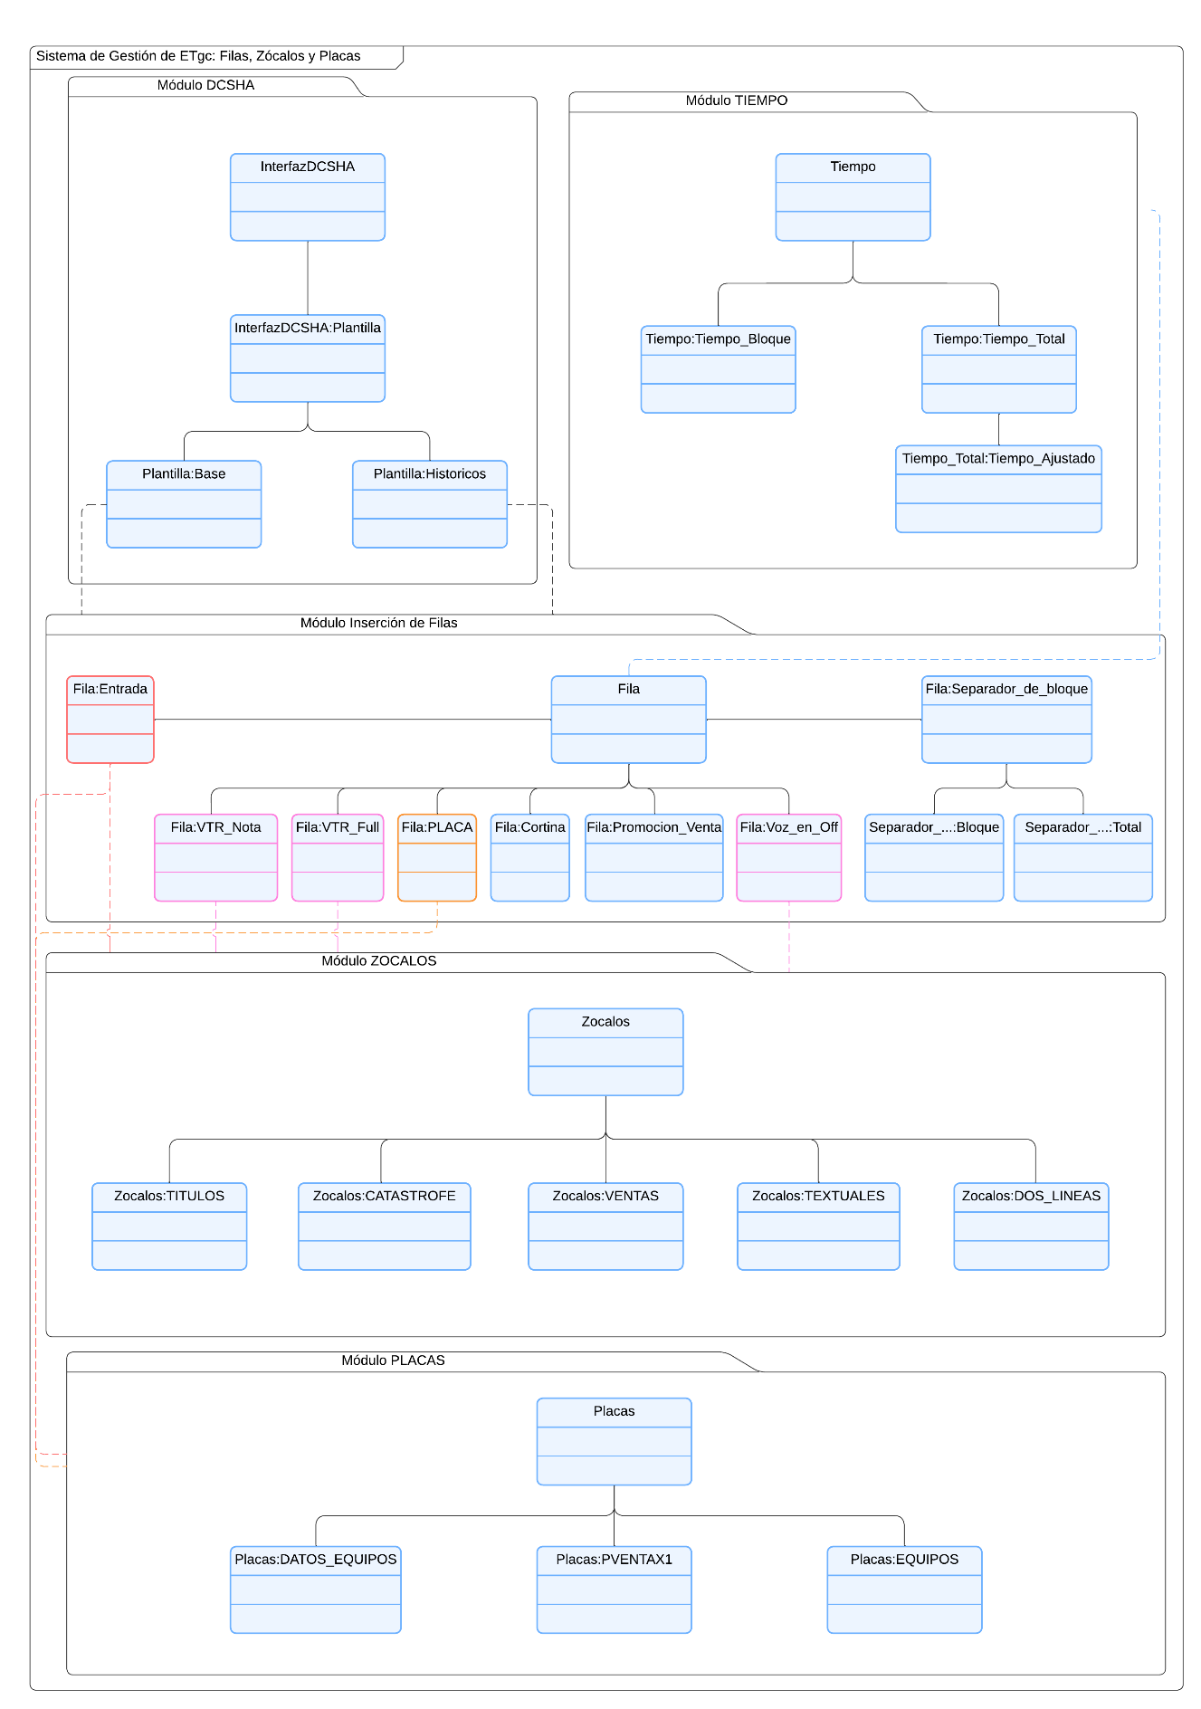

Ilustración 7: Diagrama de objetos Sistema de Gestión de ETgc: Filas Zócalos y Placa